REQUERIMENTO nº 1240/2019

Súmula:- Requer informações do Executivo, ao Excelentíssimo Prefeito Igor Soares, junto a Secretaria de Desenvolvimento Urbano e Habitação – Sr. Marcos Toledo, sobre a possibilidade de afetação declarando de utilidade pública, o trecho da Rua dos Cearenses, que interliga a Rua dos Paraibanos com a Pontaporanenses – Parque Suburbano, neste município, conforme croqui anexo.

REQUEIRO à Mesa, após ouvido o Douto Plenário na forma regimental vigente, seja oficiado ao Excelentíssimo Prefeito Igor Soares para que interceda junto a Secretaria de Desenvolvimento Urbano e Habitação e solicite informações sobre a possibilidade de afetação declarando de utilidade pública, o trecho da Rua dos Cearenses que interliga a Rua dos Paraibanos com a Pontaporanenses – Parque Suburbano, neste município.

Justificativa

Senhor Presidente:-
Senhores Vereadores:-
Senhoras Vereadoras: -

Trata-se de uma rua constituída de fato, porém ela encontra-se dentro de uma propriedade particular (Conforme a resposta desta municipalidade à este Vereador no ano de 2014), causando transtorno as pessoas que transitam pela rua, pois enfrentam diversos problemas como furtos, roubos, principalmente as mulheres, pois o local está completamente cheio de mato, entulho e lixo, levando a possibilidade das mesmas sofrerem algum tipo de violência, principalmente no período noturno, pois o local não possui o serviço de iluminação pública. Sendo assim, por se tratar de uma rua que existe há anos neste bairro é necessária a oficialização desse trecho para que possamos levar ao local saneamento básico, pavimentação asfáltica e iluminação pública.

Sala das Sessões Bem-vindo Moreira Nery, 11 de outubro de 2019.

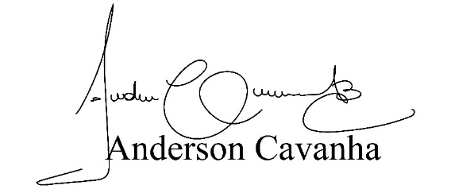
(Bruxão Cavanha – PL)
Vereador

